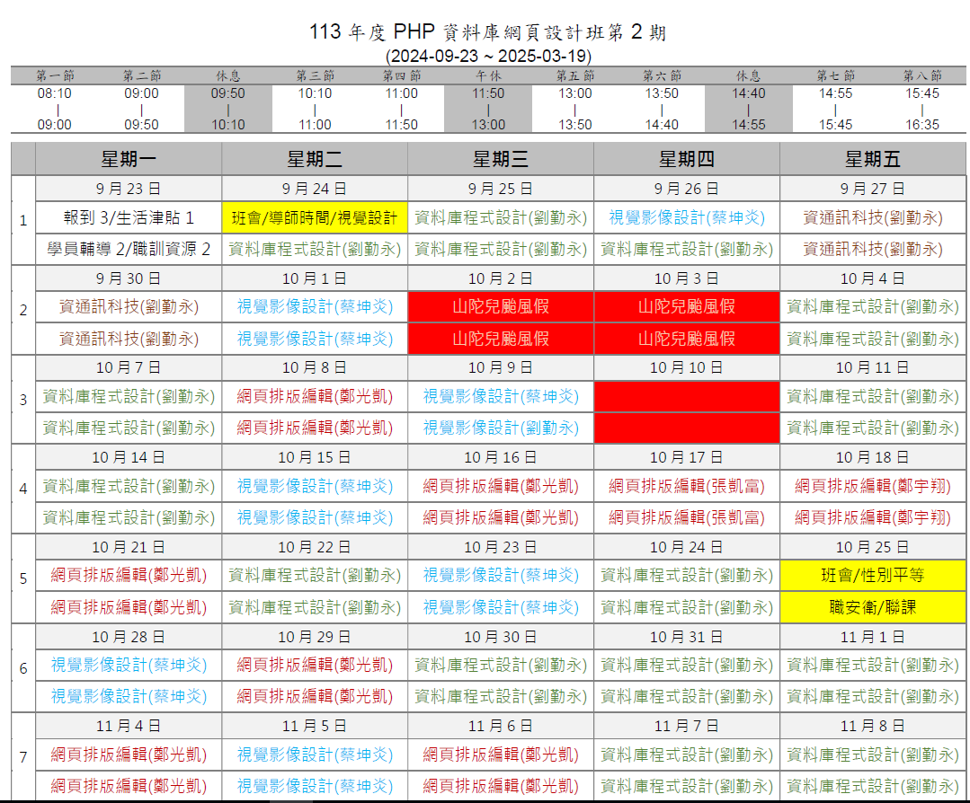視覺影像設計

資料庫程式設計

資通訊科技

網頁排版編輯

**網頁動態技術**

**網頁設計實務**

**數位媒體運用**

0924

https://mackliu.github.io/php-book/2021/09/19/basic-lesson-00/

第一個月 git版本管理很重要

資料庫 滿漢全席 安排的藝術 所有的技術在適當的地方出現

第二個月 PHP 怎麼傳遞資料 這個頁面給另一個頁面 初學者最大的障礙><

🡪由線擴展到面

網頁本身是無狀態，要傳出去就是有狀態，有四種傳遞的方法：

Get post cookie session

PHP跟資料庫是兩個獨立的 連線

PHP進階運用 function模組化的概念 物件導向

別人說的容易不見的是你的容易，每個人的立場不一樣，要從自己的角度出發

框架 有其便利性 前置作業多

API 把網路上的文字串成一個資料集，從IP拉到chatgpt 新語言需求 自動撈

只要維護一個網站就好

AJAX 不需要更新網頁的狀態(F5)下更新資料 同時有前後端 整合中的整合~

乙級 180個小時左右

作業與評量~~~~~~~~~~~~~~~~~~~~~~最後2個月要交

1. **HTML** - 網頁標籤語言，負責網頁的結構及內容
2. **CSS** - 網頁樣式，負責網頁的外觀呈現
3. **Javascript** - 客戶端網頁程式語言，處理網頁元件的事件、變化、回應、與伺服器溝通等等…
4. **PHP** - 伺服器端程式語言，在伺服器端處理網頁需要的資料
5. **MySQL** - 資料庫系統之一，負責資料的儲存和取用

1-3前端 4-5後端

Photoshop

Illustrator

UI/UX

.jpg壓縮的影像 手機相機繪圖軟體轉存的格式 輕巧，網頁好存取

HTML 骨架

CSS 裝修 視覺 裝飾

Java script 瀏覽器跟使用者的互動 透過滑鼠點擊 像是燈沒有開 要按下去燈就會亮 If….else

宣告 誰是開關

動態函數 動了會怎樣 old age--fresh

撞牆期 怎麼寫都有錯 看錯誤代碼 工程師就是不斷去除錯，不要挫折 爆哭NO~~~~~

學習 心情要放鬆 態度要嚴謹

後端更迭(2-3年)比前端慢一點

PHOTO SHOP

.png 都是影像壓縮的格式，本身帶有透明的格式(JPG沒有透明) 點陣圖 是一個一個的像素

版面的layout 佈署

Collect UI layout參考 格式 顏色的配置

SVG格式 大部分用在logo或是ICOM 向量圖 圖是一大堆的座標 放大縮小不會失真

illustrator

動畫vivus to SVG, https://maxwellito.github.io/vivus/

0925

自行建立Z槽資料夾

本機—連接網路磁碟機—輸入路徑\\192.168.211.211\1134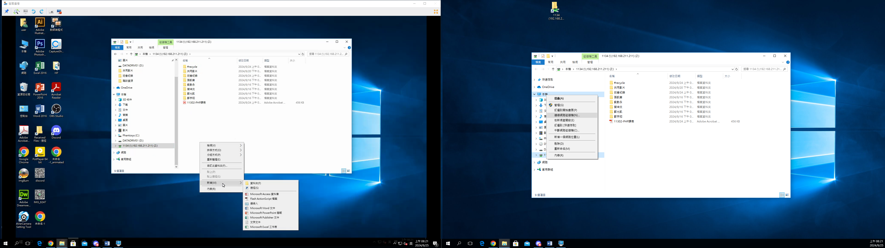

錄影檔案存放路徑 要錄的話每天要剪到自己的Z槽

C:\Users\Public\Documents\智慧教學錄影廣播系統\Recorded Files

XAMPP

預設的工作環境不需要全裝，因為檔案太大

自己在家裝的話，重開機可能會有路徑的問題

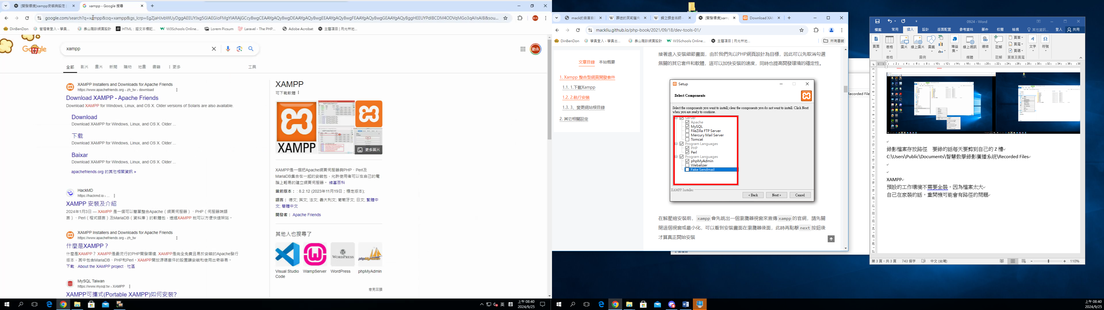

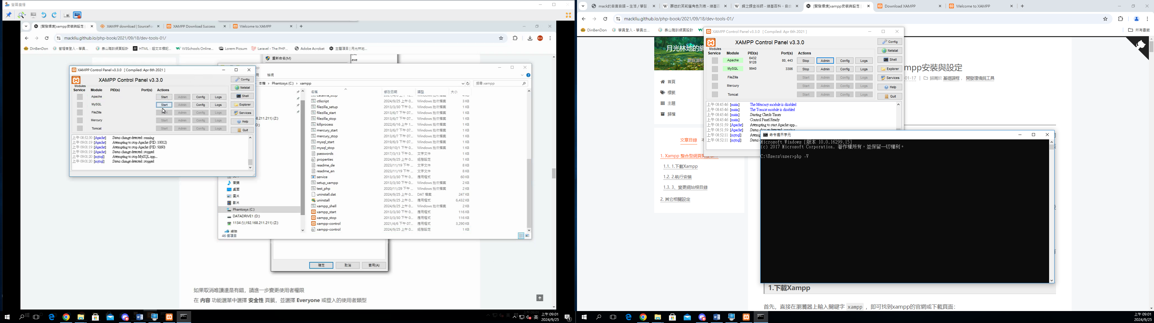

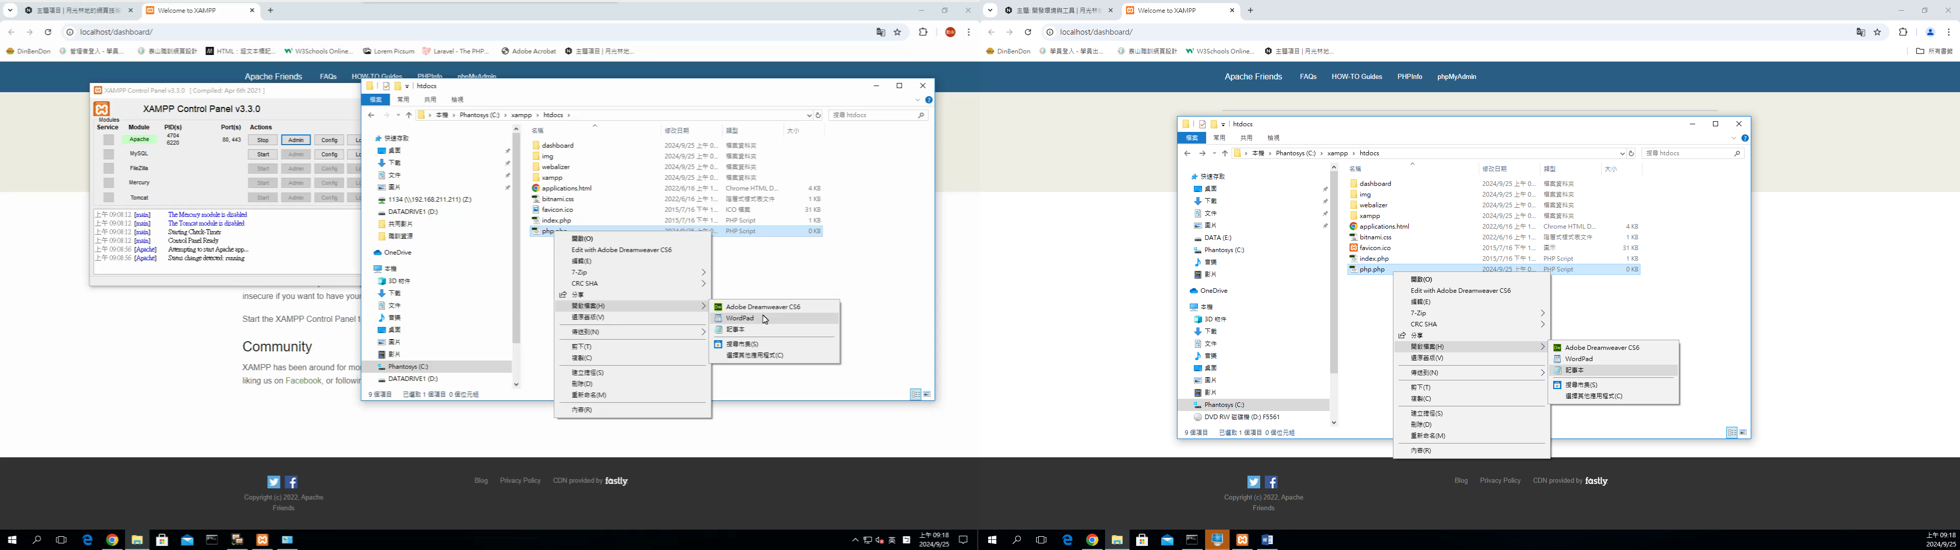

網路的運作 網路建構環境的基礎

Client(前端) Server(後端)

自己的電腦 遠端

  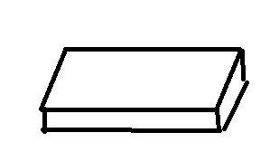🡪php.php🡪php.exe(win10)

打網址 request 請求 via internet mail/file/web 很多server/service

Port 80 (看網頁) 每個port會對應一個服務



我在他的網站上看到東西

然後跟他買

為了開發者便利，在電腦上面有一個模擬的遠端 localhost

IP:

DNS:

DDNS申請網域 要錢的

蛇 this-is-for-web

This_is_for_web

駝 大 ThisIsForWeb

小 thisIsForWeb

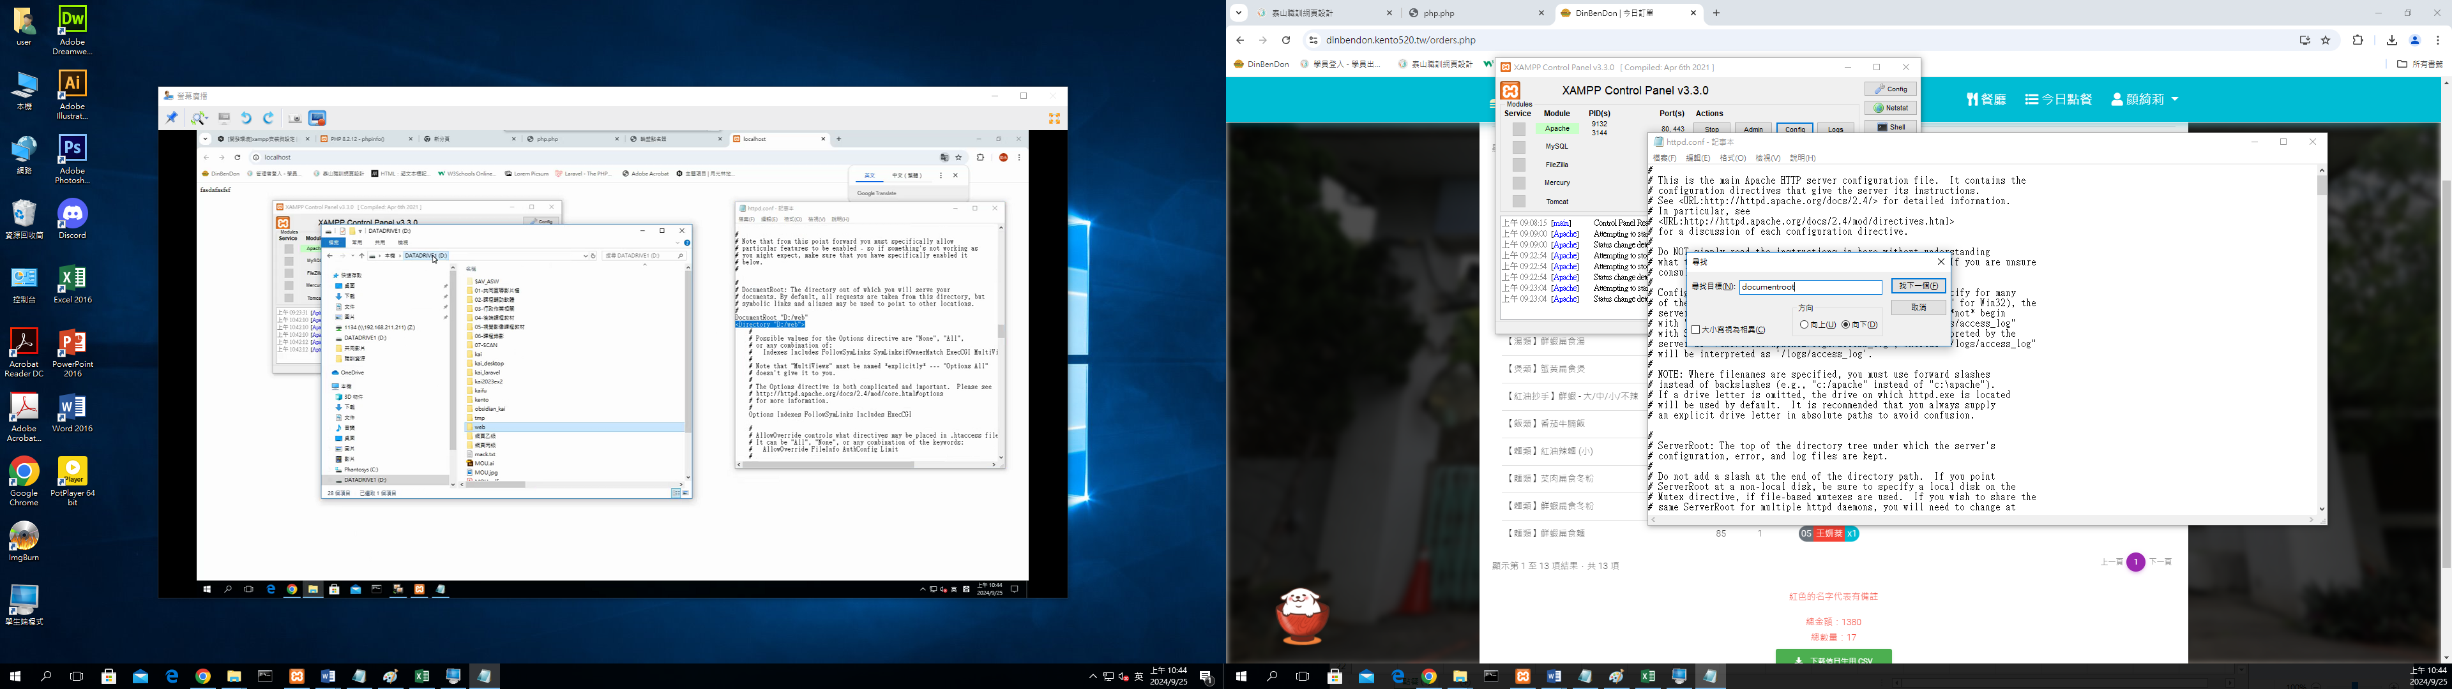

變更網站目錄

Localhost 本地主機 本地域名DN

開發環境xampp

開發工具Visual Studio Code 是微軟釋出的

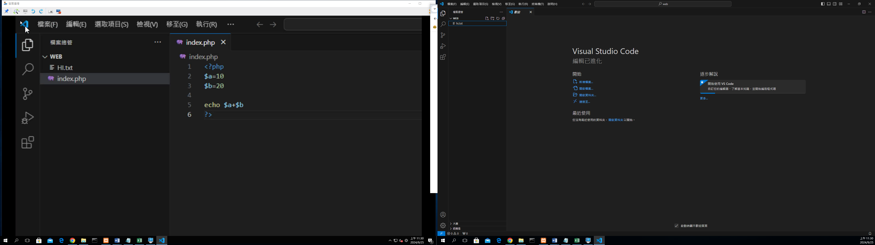

Parse error解析錯誤

語法錯誤

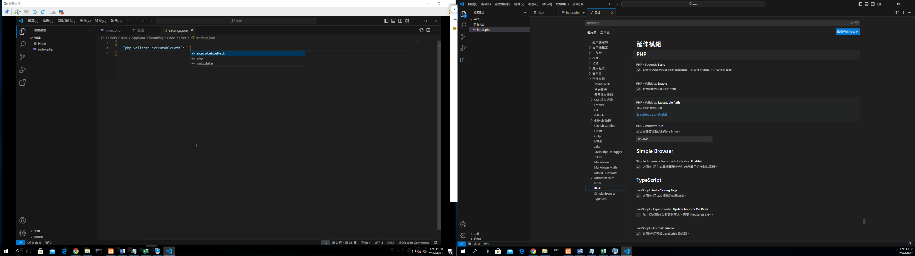

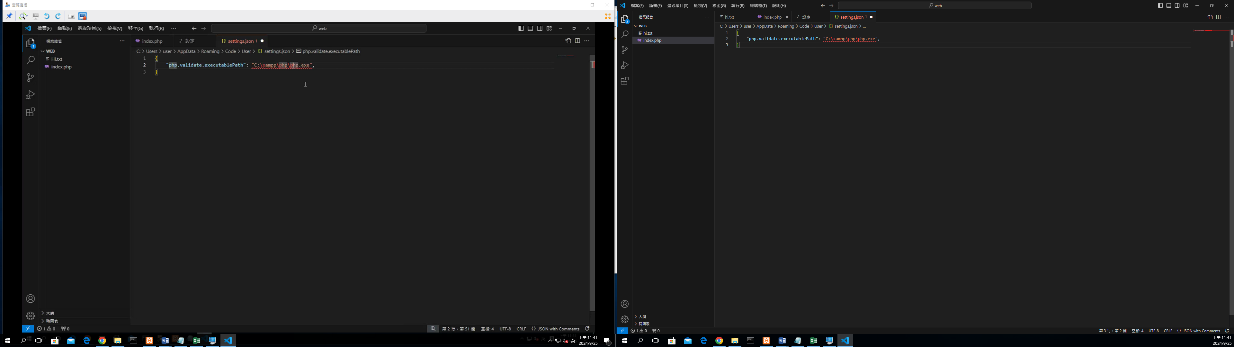 \跳郭字元

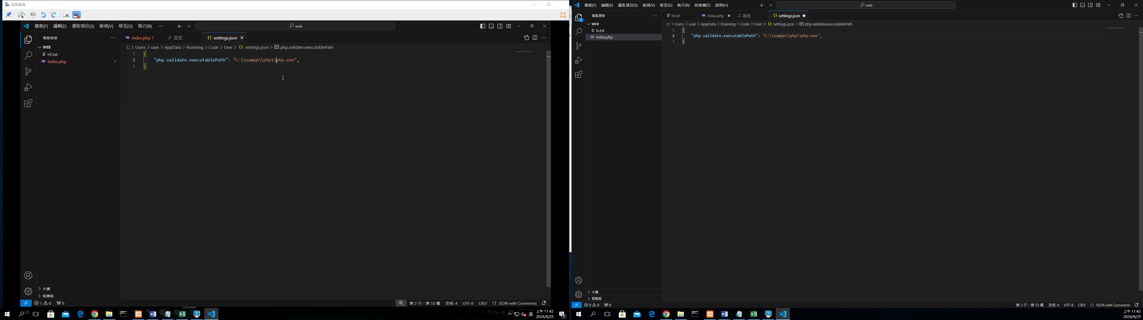

Monkey type

notion 資料庫式的筆記

hackmd 適合工程師使用

網路工程師總共要學哪些東西??

https://roadmap.sh/backend

hosting 放主機的地方

DNS有層次架構

Nod.jas🡪Javascript

關聯式資料庫 relational databases

API「應用程式介面」，是一種提供不同軟體系統間互動的工具，定義了不同軟體間的互動規範。 API 允許不同的應用程式、服務或系統之間能夠共享資訊與功能，以約定好的API 接口實現互聯互通。 我們要寫rest、json的API

職訓課程要學的部分

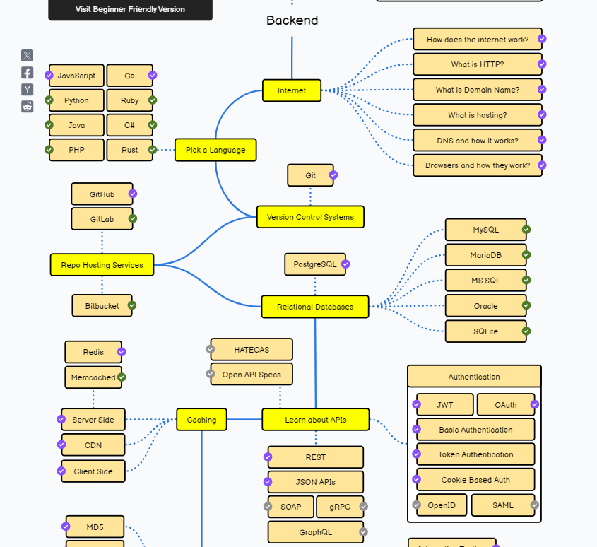

Normalization 正規化 第三正規化

Scaling databases很多很多的資料 跨國企業

0926

點陣圖 photoshop

向量圖 illustrator

Adobe----Creative cloud

系統列 上面橫的

狀態列 第二行橫的，會隨著工具列不同而改變 工作視窗區

工

具

列

左

邊

直

的

開啟新檔

預設集 常見的尺寸大小

印刷 解析度會調到300

平常用的時候 解析度 72

色彩模式 RGB CMYK 影像🡪模式 可以調

紅綠藍0~255 藍紅黃黑 0~100

用光作建置 印刷四色

電子電路板的光

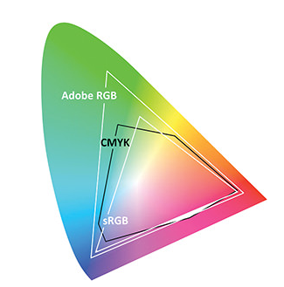

RGB才可以轉存成png透明圖片

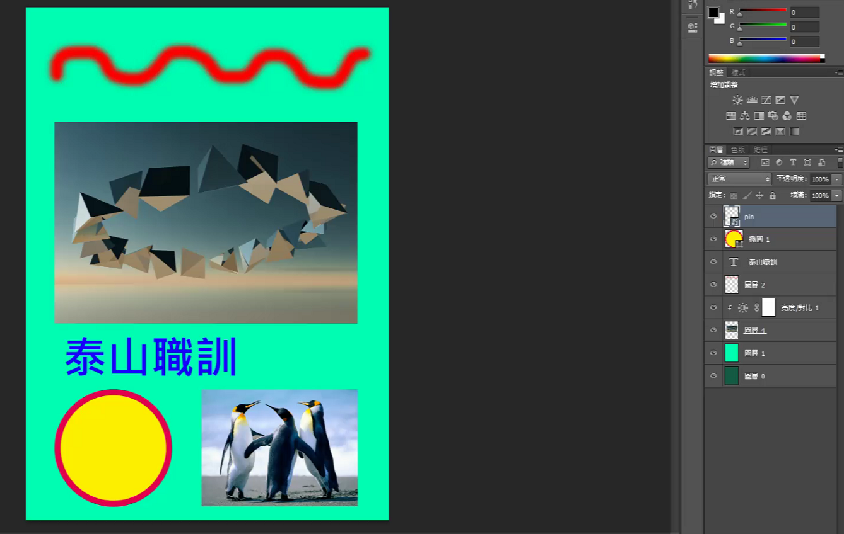

圖片—轉換成智慧型物件 --

開啟舊檔

🡪貼上欲置換的圖片

🡪轉換成智慧型物件

🡪任意變形

🡪完成後每一次轉換圖片只要調整好尺寸即可

## 變數

**變數** 是程式語言的基礎，我們會使用變數來承載一些資料或是運算的結果，正如其名，變數在整個程式運行的過程中是可以被改變的，與之相對的就是 **常數**。

## 變數宣告

在PHP中，變數一律加上$這個符號即可，由於PHP本質是一種直譯式的描述性語言，因此在宣告變數時不需要再指定資料型態。 script

宣告變數時，第一個字元不要是數字，其它規則很自由；要注意命名儘量是容易閱讀的，方便之後的維護。

$full_name=$first_name . $last_name;

Php裡面 . 連接字串用



資料型態

數值

鍵盤上可以打出來的都叫做文字

所有的東西一來都先轉成陣列

以上均屬單一符號或是圖像

物件可以放不同型態的資料，或是放不同的物件，可以放變數的值、陣列、函式

跟系統溝通的東西叫做資源 如一個檔案、目錄、音樂、電影叫做資源

## 一元運算子

1. **! 反向運算值 !true=false $a**
2. **++、– 等號右邊的東西先執行，把1指派給a $a=$a+1🡺$a++**

用來被運算的東西叫做運算元

## 二元運算子

1. 算術運算子 - +、-、*、/、%<--mod餘數
2. 指派運算子 - =、=>胖箭頭 ->瘦箭頭
3. 比較運算子 - ==、!=、>、<=
4. 字串運算子 - .
5. 邏輯運算子 - &&、AND、||、OR、XOR

## 三元運算子

1. ? : - 可以視為是判斷式if…else的簡寫法；

判斷式、選擇結構、重複結構

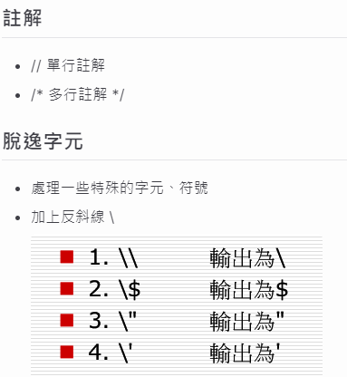

0927資通訊科技

重要性

質性(無法量化) 以時間的緊迫、預算的高低來決定

人工智慧的應用 智慧沒有辦法被量化

提升效率、工作價值，解決人力縮減的問題、安全性的問題

人工智能 智能是可以量化的

機器學習產業化

機器學習不是預測，是透由彙整已知的資料，比較快產生所需的資料

數位信任和網路安全

零信任

先進連接 用光連網路 插電就可以用網路

沉浸式實境技術

邊緣運算可以連上網路的設備 靠近使用者端的~如手機、電腦、測速照相機、無人機

量子技術

尖端工程

機器人技術

移動技術

生物工程技術 包含醫療科技

太空技術

生成式人工智慧

類神經網路 不同的亂數權重分配

機器學習 決策樹

參數夠大🡪頓悟時刻

我們能思考不是因為神經元有思考能力，神經元有記憶能力，

就像我們學習新概念一樣，一開始我們對相關領域的問題一無所知，頭腦一片混亂，甚至迷茫於對方所說的內容。但當累積了足夠重要的基本概念後，突然間豁然開朗。

下世代軟體開發

CI/CD自動化

CI（Continuous Integration）持續整合

CD（Continuous Deployment）持續部署

更快更穩定，不用停機維護，24🡪24*7🡪24*7*30…..

代碼審查-透過AI，快，省時，某些公司有code review，現在可以透過CHATGPT幫忙更方便

水冷~伺服器會一直有水在循環

0930

1.作業準備242題 1-18/58

2.應用軟體安裝及使用405題 18-43/58

3.系統軟體安裝及使用 124題 43-58/58

4.資訊安全 75題 52-58/58

應用資訊及通訊科技(information communication technology, ICT)

程式就是速度快

AI沒辦法做到創意，只能就學過的東西去做細微的變化

不要依賴AI去做創意，只能參考

AI就是快速產生參考資料的東西

機器手臂+感測器 是用四個點去”吸”

機器人的耐用性、要買好幾台、餐跟餐之間的變換清洗時間

AI透入的成本必須是可以回收的

圖像識別 分類 ex. ponyfish：100%

Subversion一定要有網路才能用

Git沒有網路也可以用 可以單機使用 建立server備份

建立起環境，怎麼去抓別人的東西

選第3項：Use visual s cord

Override 🡺 main

本地端的版本管理

把字變大 左上角 option

初始化 initial 🡪 git init 只有新建專案的時候才要做一次，不用每次做

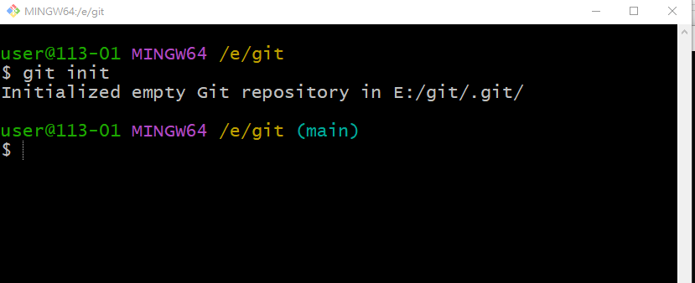

一個資料夾就是一個專案

.git資料夾只會有一個隱藏在最上面

資料夾裡面 右鍵 以cord開啟

Git沒有層級式的觀念，是平的

1. git init - 初始化專案資料夾，只需在建立專案時做一次。

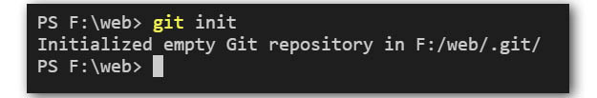

1. git add . - 將有變動的檔案加入git的監控中
2. git status - 查看目前專案的檔案狀況
3. git commit - 將有變動的檔案建立起變動紀錄 E:\git> git commit -m"新建一個index.html的檔案"
4. git log - 查看專案的版本紀錄
5. git config - 進行設定

*********

1. 開新資料夾，git init 建立數據庫
2. 新增一個 index.html 檔案
3. 加入索引：git add .
4. 提交版本：git commit -m "新增網頁"
5. 觀看歷史紀錄：git log，並會看到一個版本紀錄

那麼該如何新增第二個版本呢？因為我們已經新增好數據庫了，所以已經不需要再新增一次，推薦步驟如下：

1. 新增一個 all.css，並編輯index.html，插入該 CSS
2. 全部加入索引：git add .
3. 提交版本：git commit -m "插入 CSS"

最後你可以再透過 git log 觀看是否數據庫裡面會有兩個版本。

此步驟也提供 [2 分鐘流程影片](https://youtu.be/JzoPb6J1LZs)給您參考。

1001 PHOTOSHOP

複習~~~

背景

單色空白上色 (像素圖層) 調整圖層

筆刷工具繪製出來的樣式

網路上找到的圖片

輸入文字

形狀圖層

外部置入圖層 智慧型物件 又見轉換成像素圖層 可以做圖片抽換

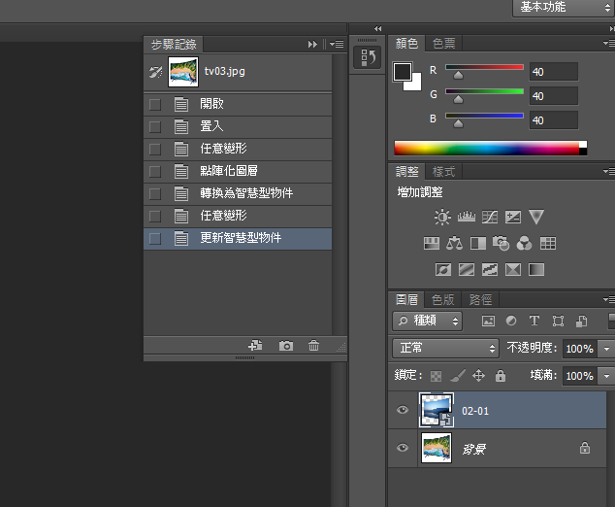

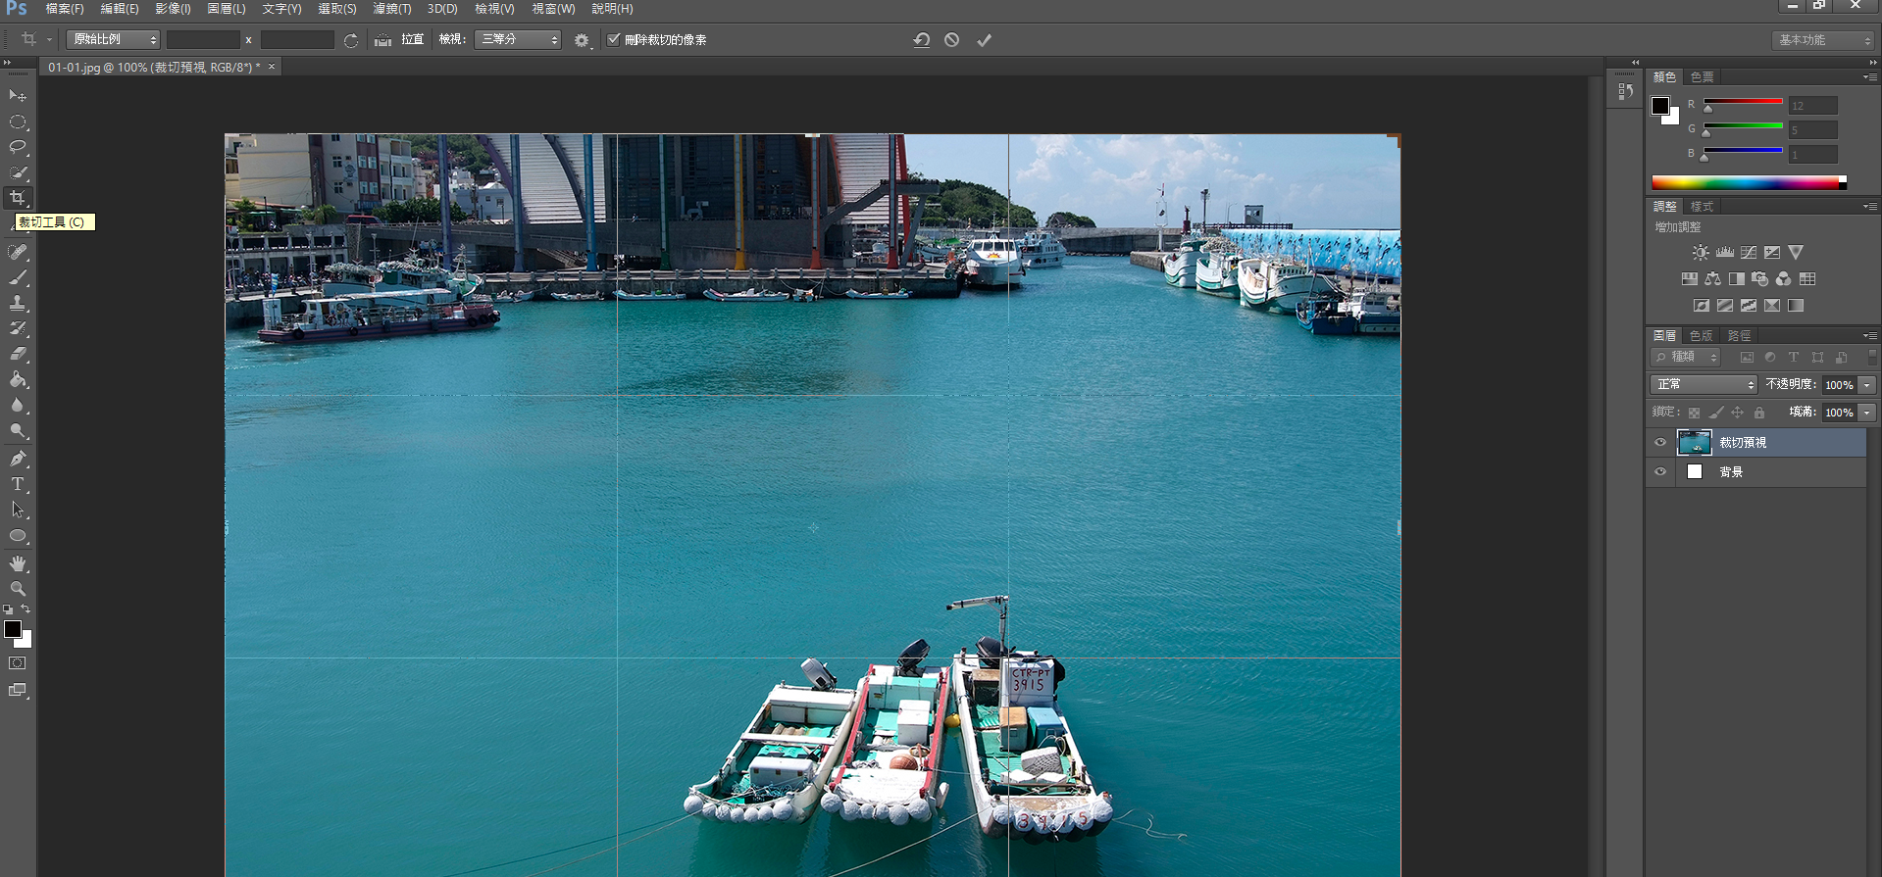

**1.裁切工具** 可以直接選取，也可以透過左上方 原始比例部分 做調整

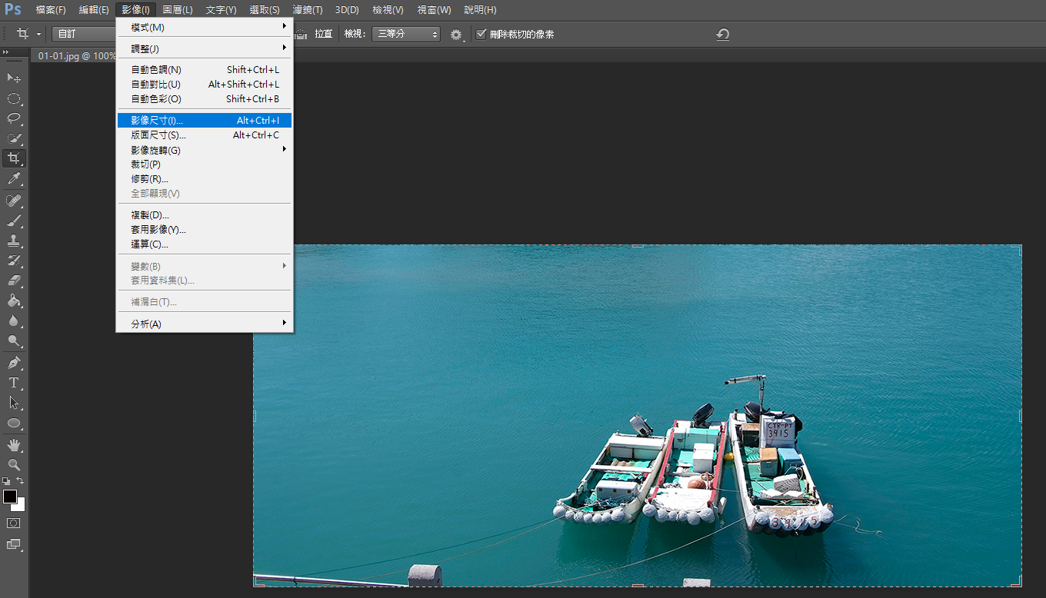

上面是比例尺，影像尺寸是實際的大小，有固定住比例，則實際尺寸輸入時，只要輸入長度，寬度就會跟著調整

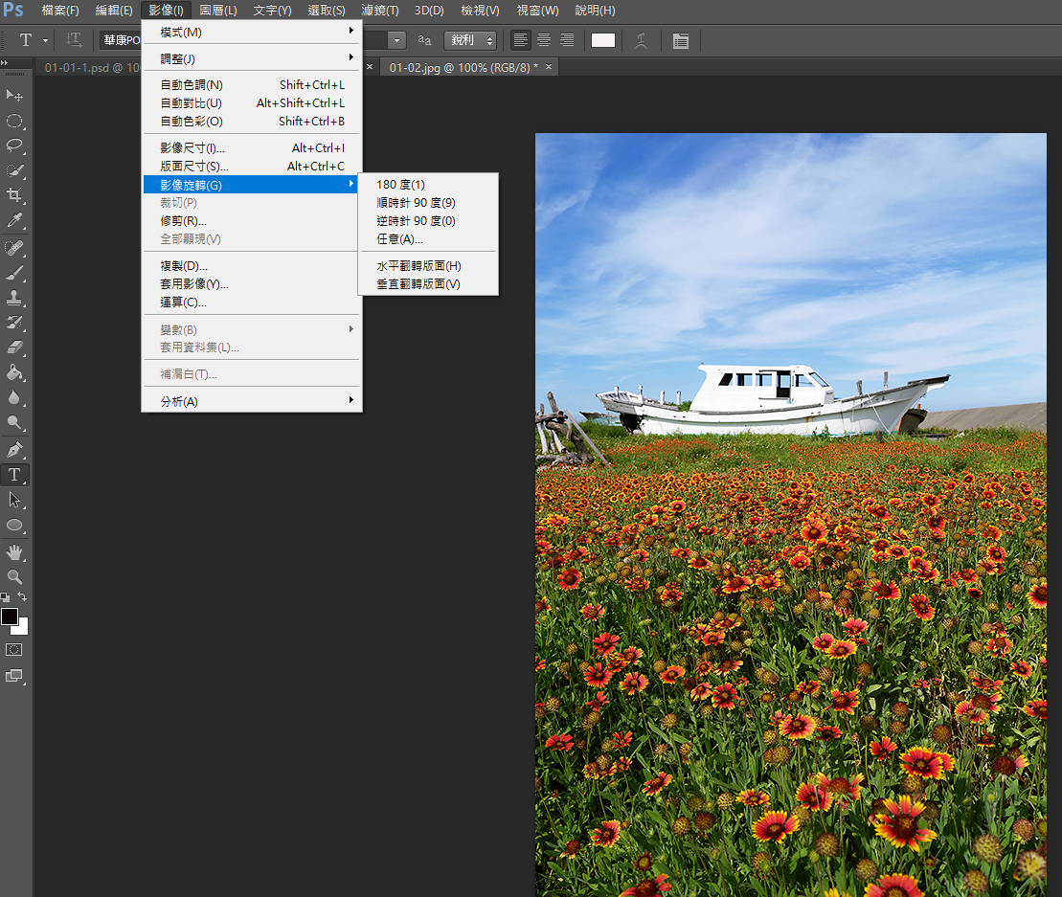

旋轉的指令

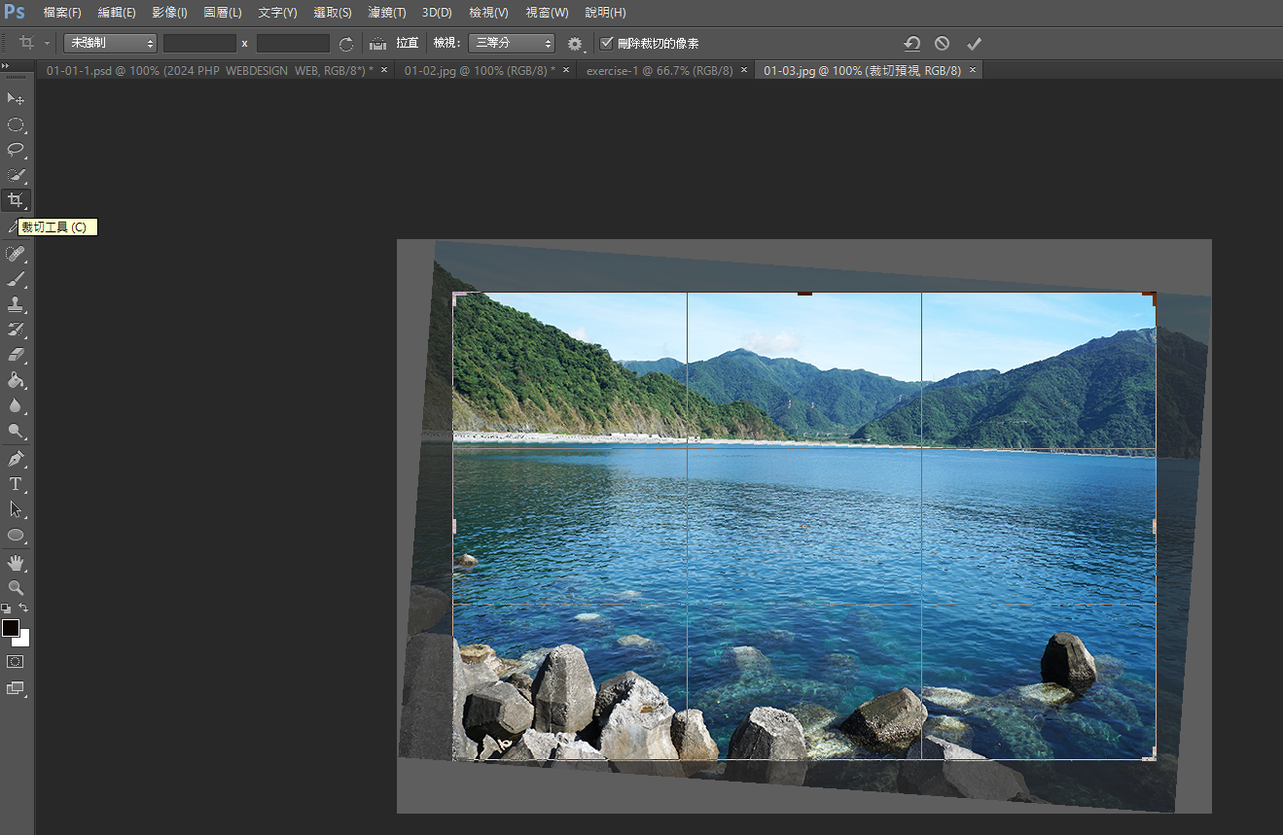

裁切-拉直 會自動縮小圖片把白白的地方刪掉，很常用到，拍照很容易拍歪歪的就可以拉直、拉正(不可能再去重拍一次)

做設計基本的原則 第一個就是對齊 先營造秩序感 再去律動感

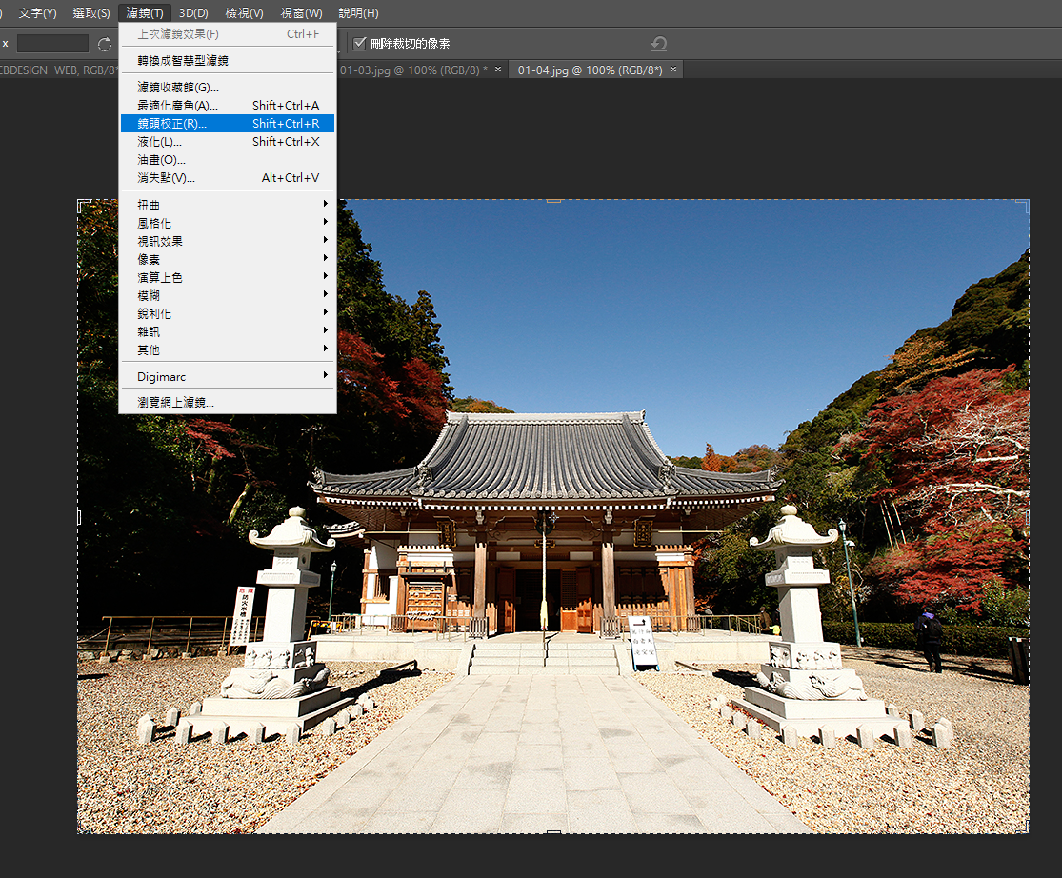

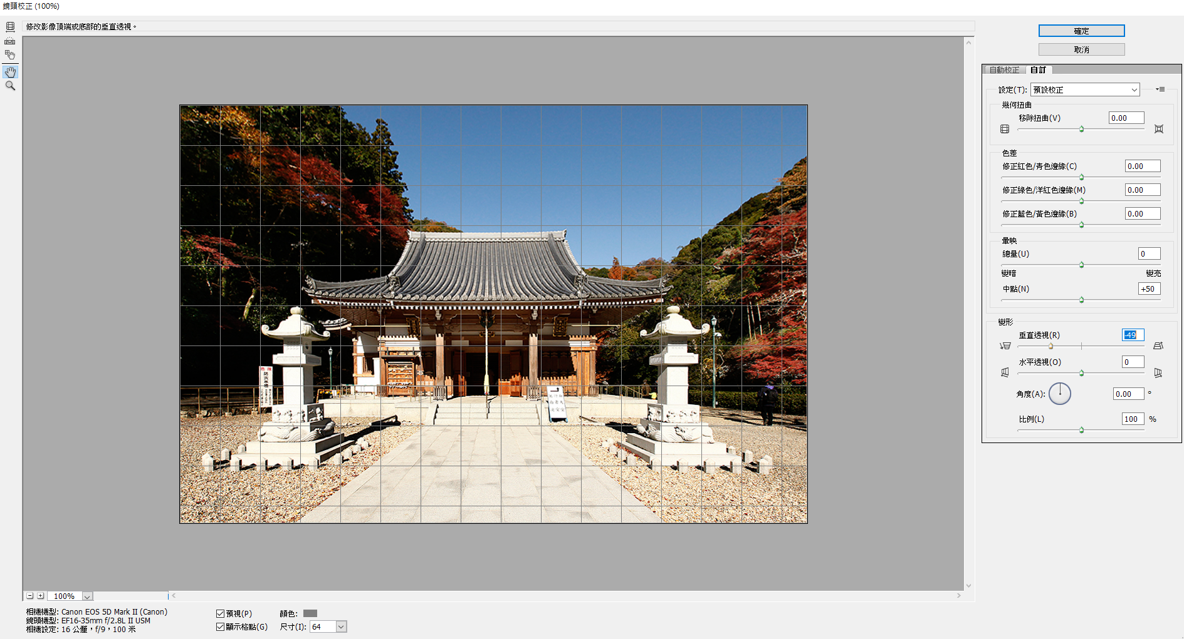

濾鏡 🡪 鏡頭校正 🡪 顯示格點 打勾 🡪 自訂標籤頁 🡪 變形-垂直透視 完成~~

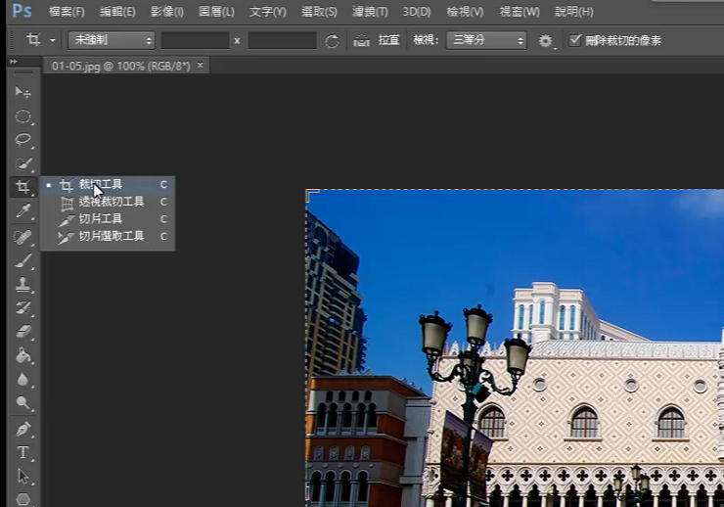 右鍵，透視裁切

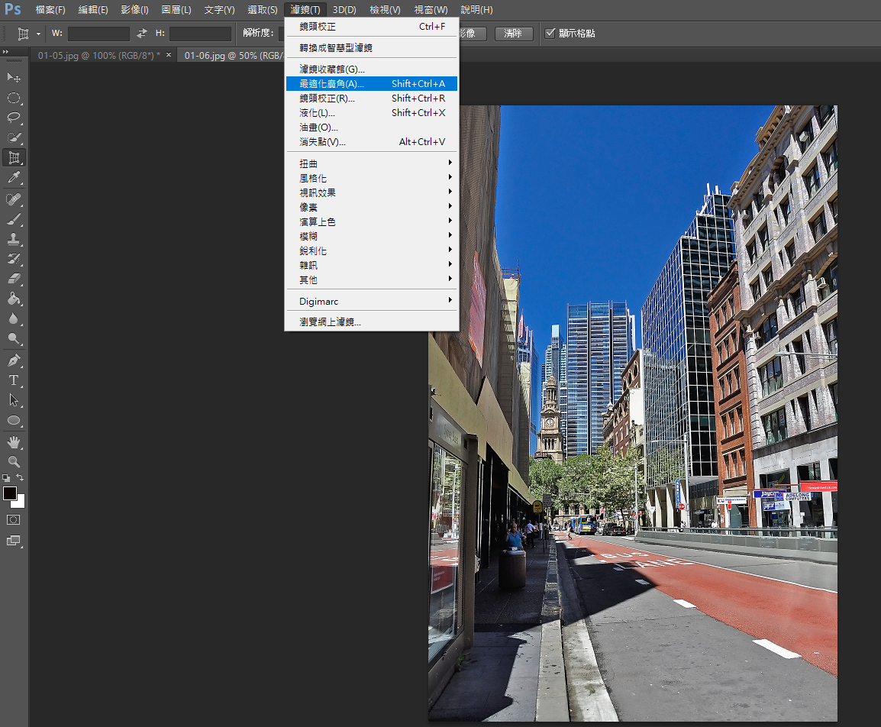 廣角鏡頭照出來，邊邊的地方會有曲線，透過濾鏡-最適化廣角

 把滑鼠點一下，可以把彎的地方變成直的~~amazing

人像 團體照素材 校正 透視

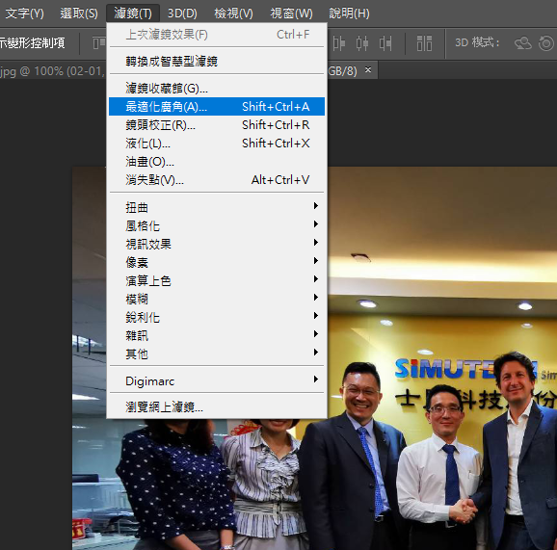

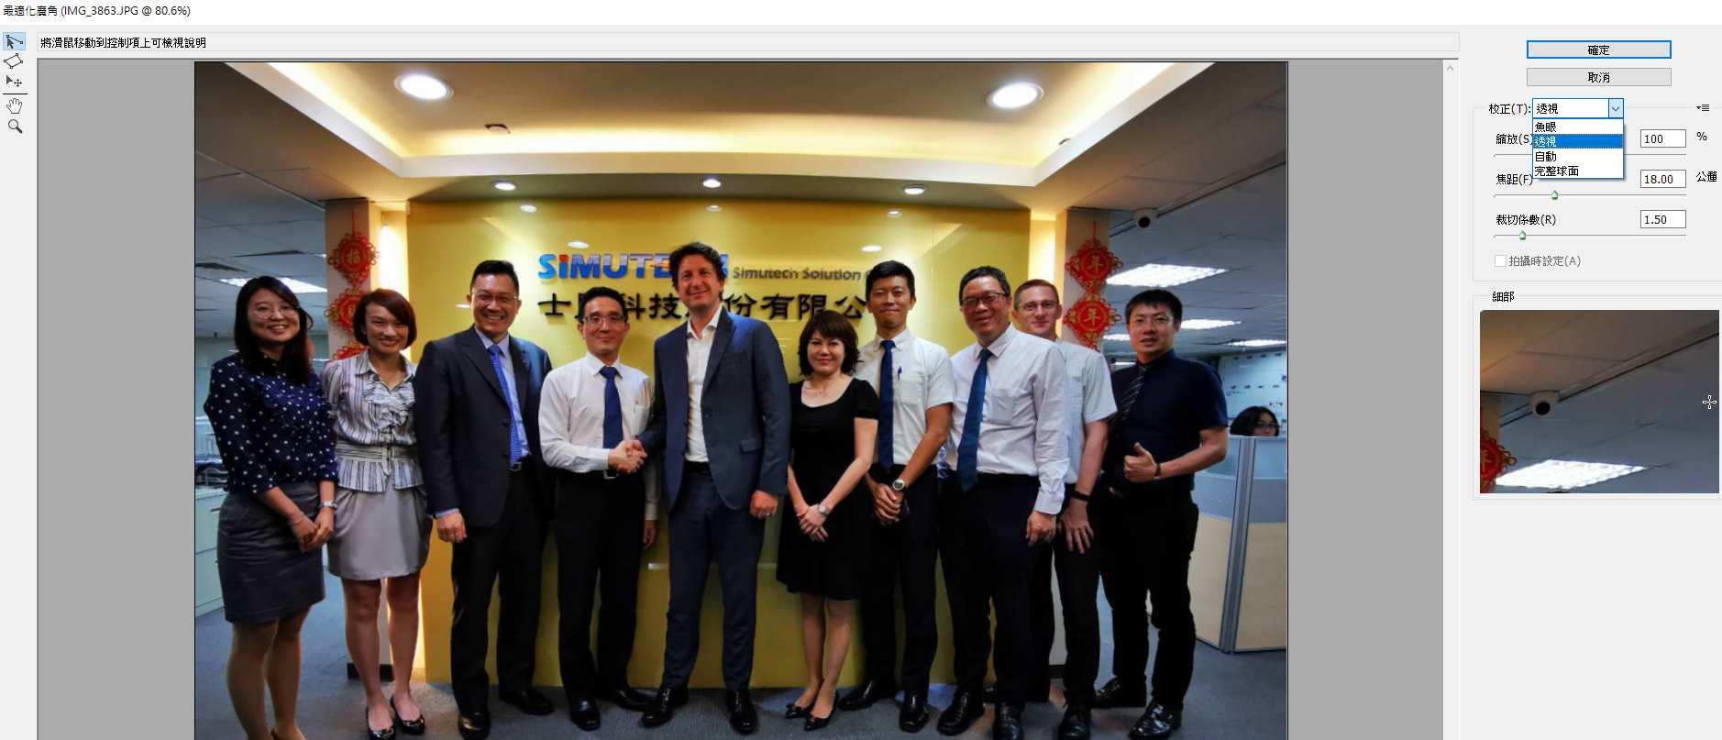

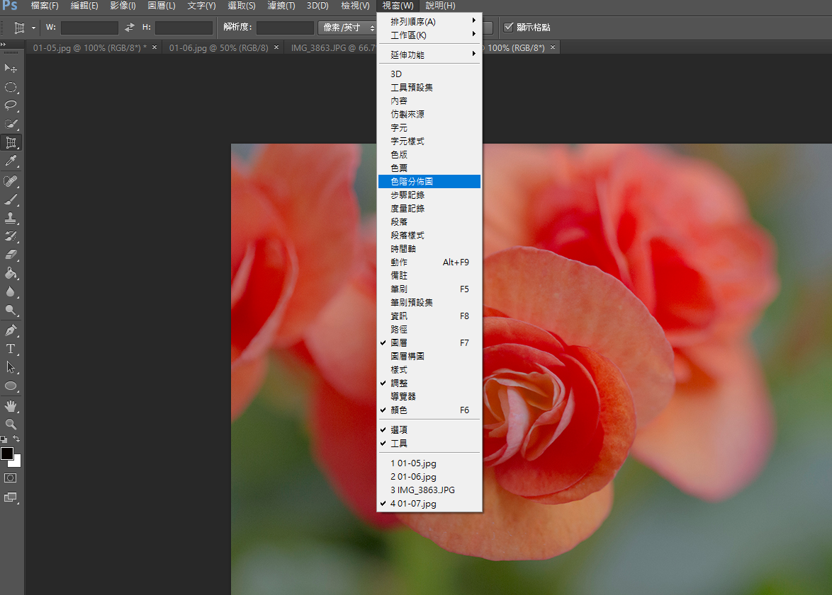

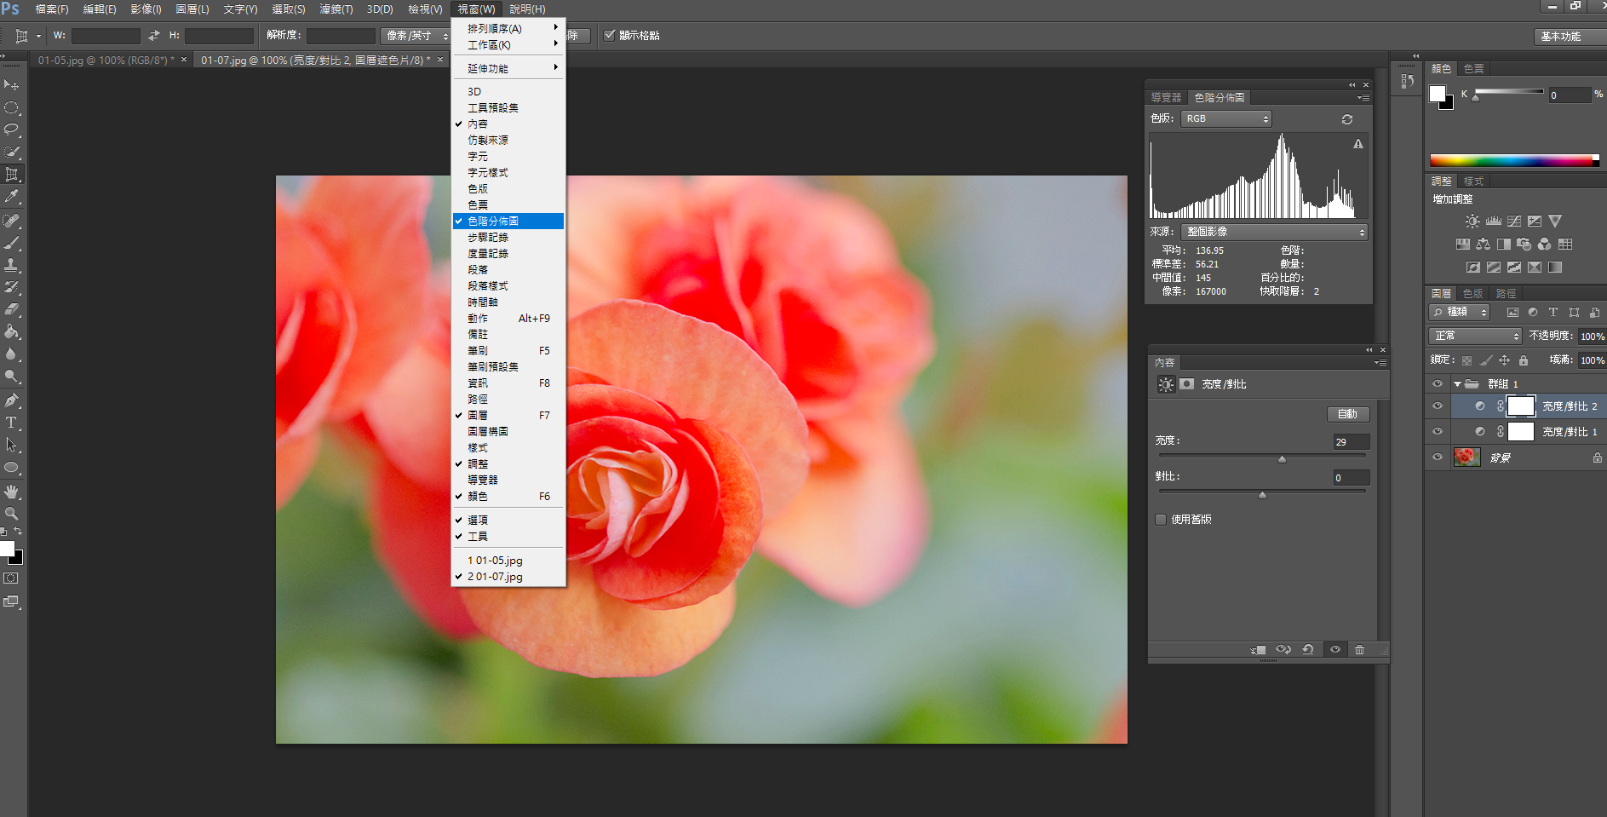

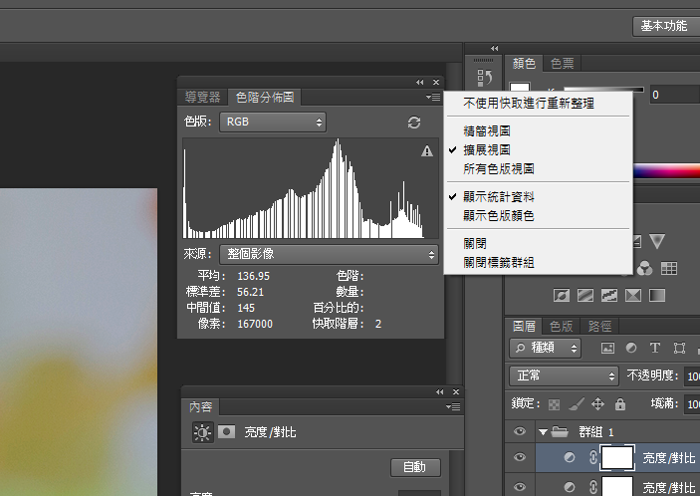

視窗---色階分布圖—擴展視圖—色板 RGB

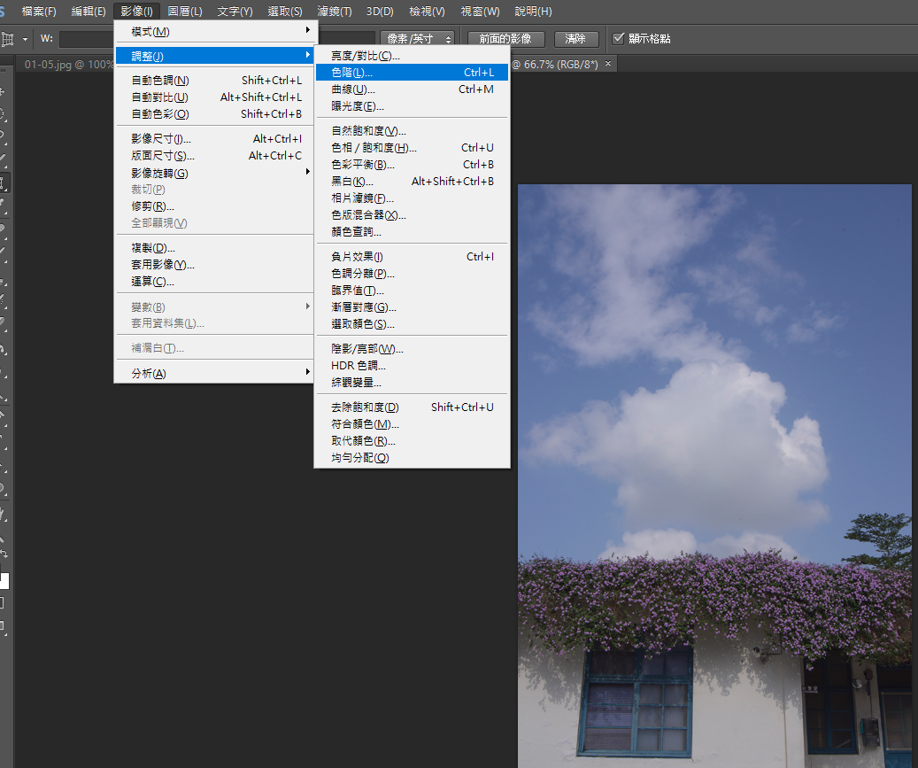

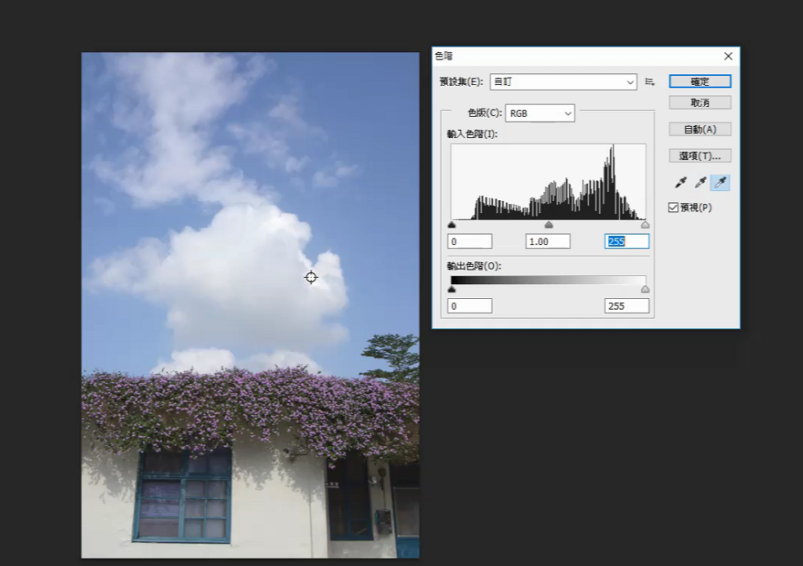

色階調亮度，可以直接拖曳三角形，也可以先用滴管定義最亮/中/暗的點

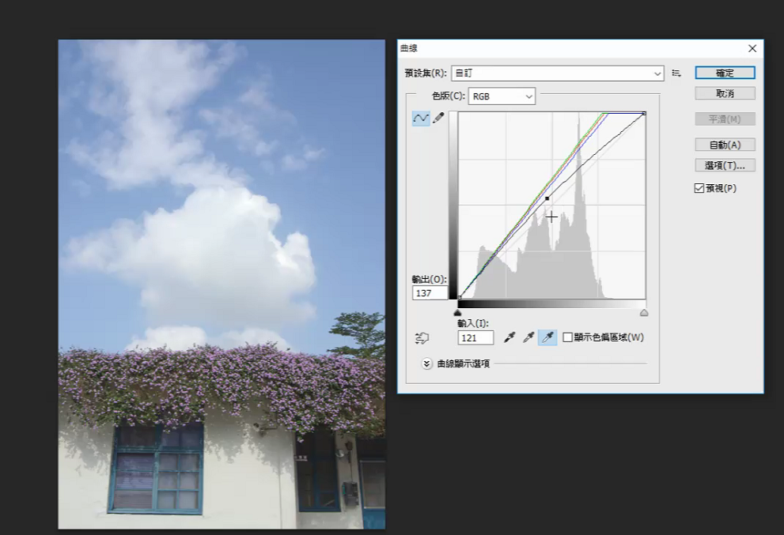

曲線也可以調亮度：先用滴管定義出最亮的地方，再微調

如果不小心失手，那就把線整個拖到框框外面，就可以回復最原本的樣子

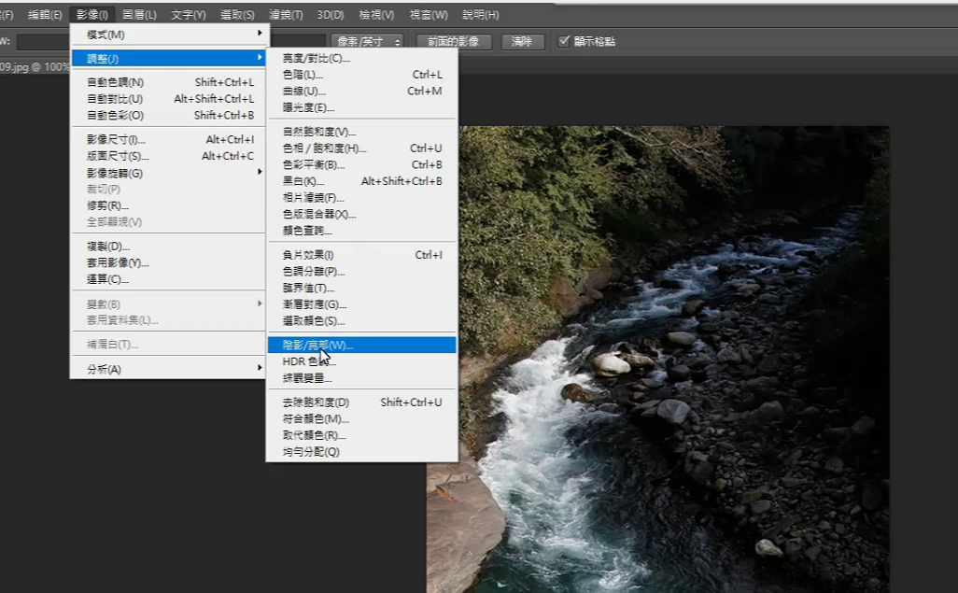

用在圖片有很暗跟很亮的部分，亮跟暗有不同的數字可以調整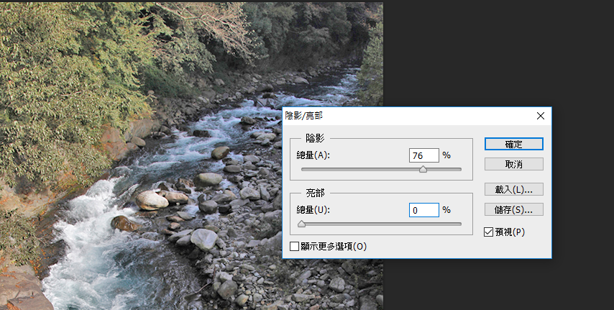

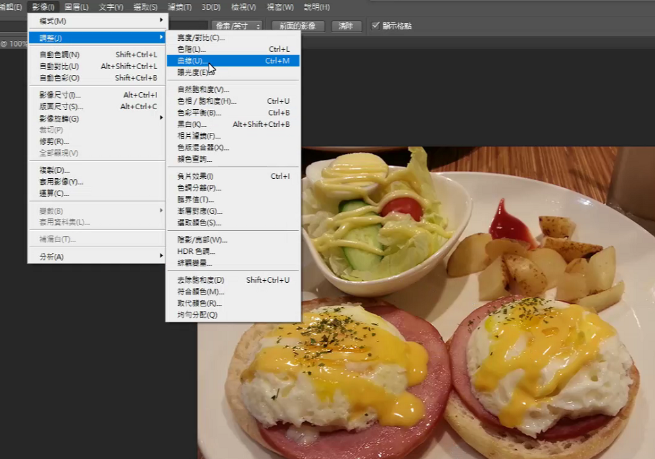

只要有灰滴管去校正黃色的燈帶來色差的影響(白平衡)1-10~11都是類似的

點到盤子灰色陰影的地方，再去調亮度

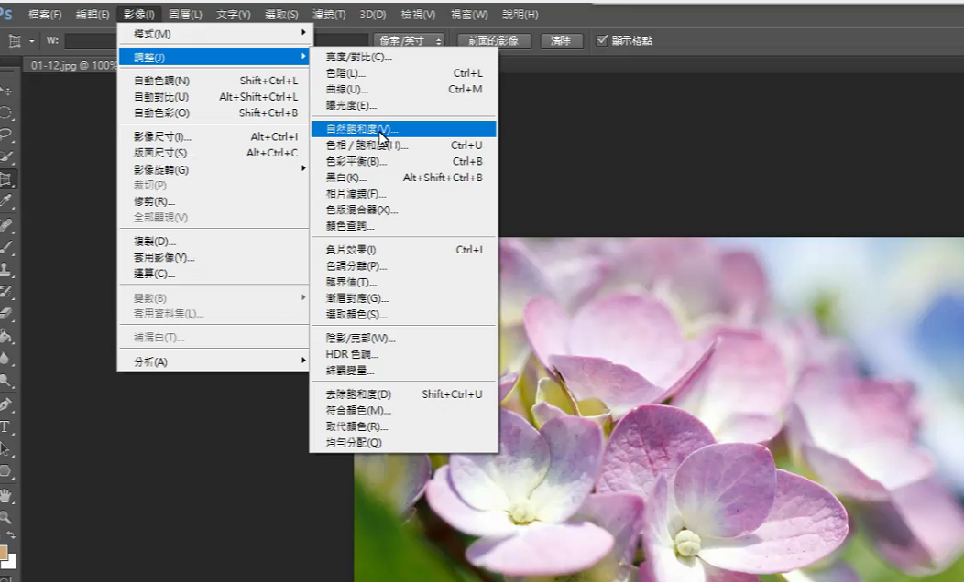

顏色增加屬性的調整以前只有 色相/飽和度,現在用自然飽和度

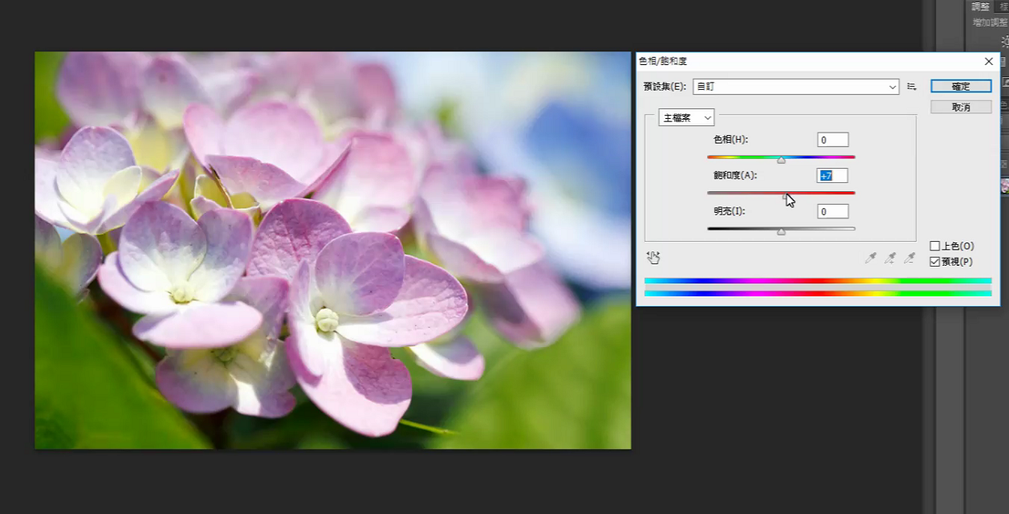

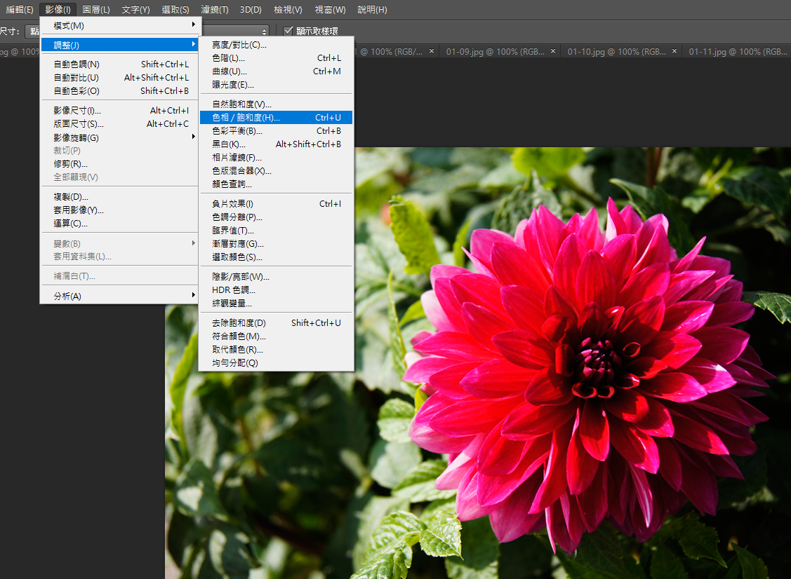

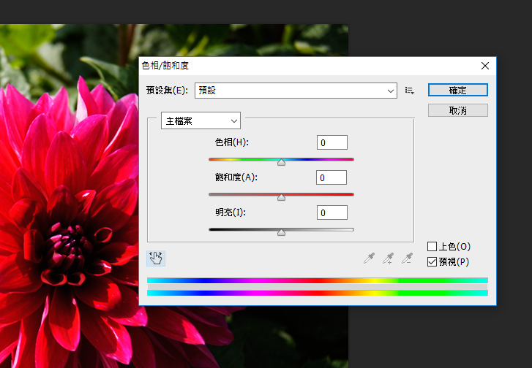

手指頭 點到的地方 拖到照片外面 那個顏色就會不見了><” 好醜~

單手指拖曳，是調整飽和度~

色相 針對顏色的素質去調整 手指+CTRL是變更那個顏色的色相

有時候如果是要凸顯紅色的花，就可以把綠色的葉子變成黑白

尺寸重新調整

亮暗度

**1001下午圖1削去人物~~~~~**

步驟1：套索工具

步驟2：編輯—填滿—內容感知 放大選取 範圍越精準，效果越好

步驟3：Ctrl+D 取消圈取

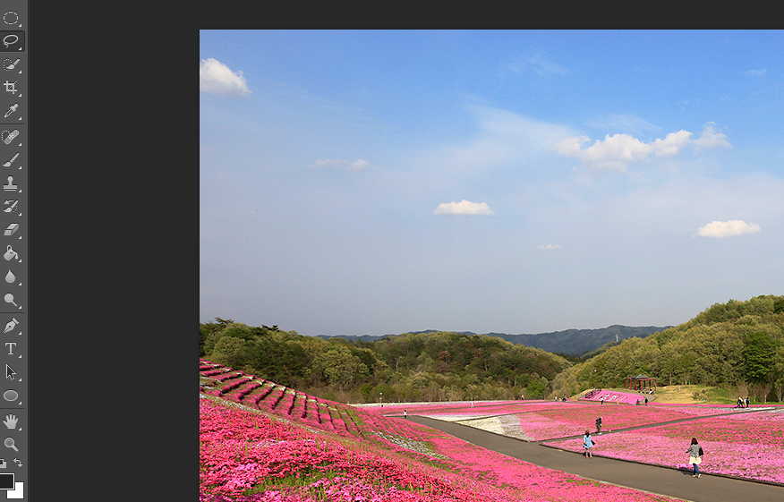 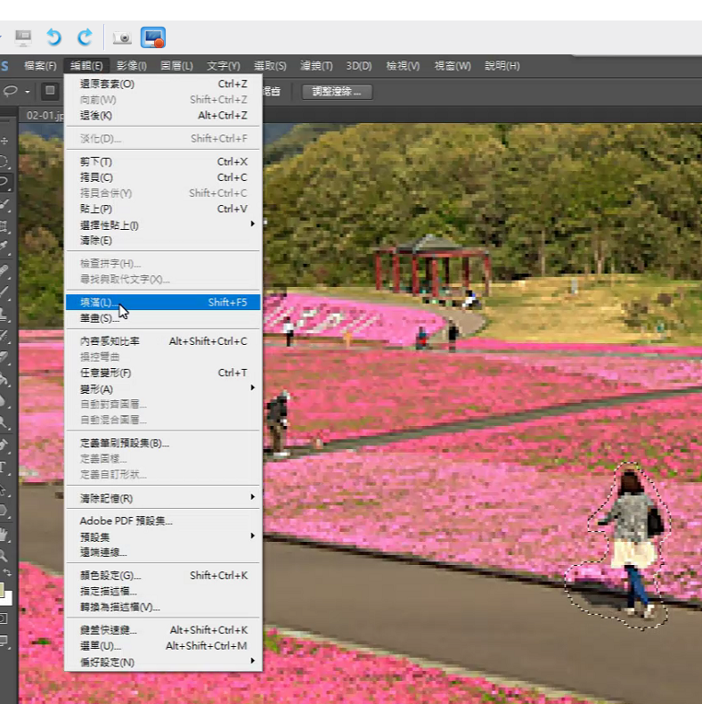 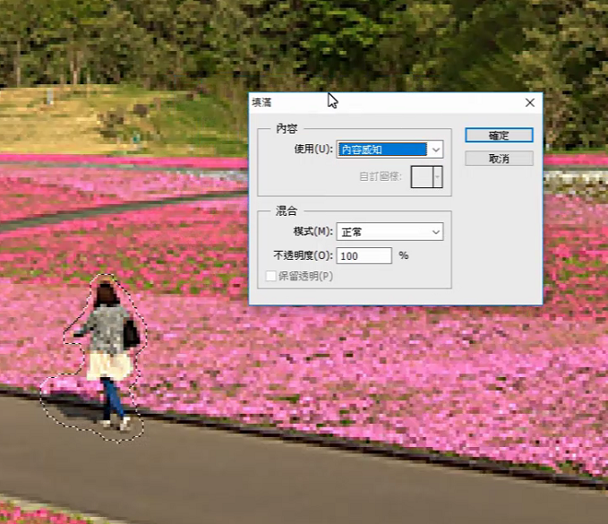

下午圖2

步驟1：滴管🡪尺標 可以拉直

步驟2：拉完線🡪點選上方的 拉直圖層

步驟3：定義選取的區域 右邊的圖層— ctrl + 滑鼠左鍵

步驟4：選取系列工具 右鍵=>反轉選取 或是

工具列的選取=>反轉

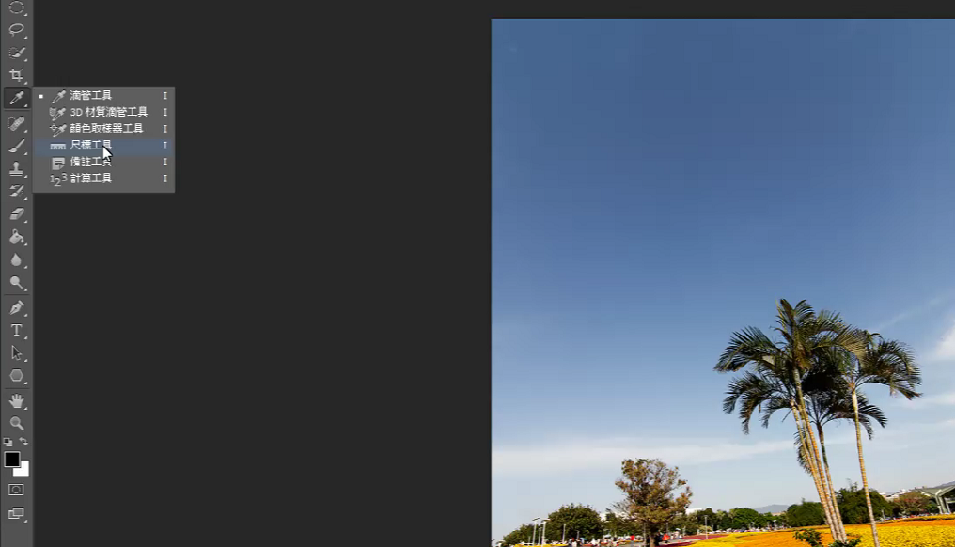 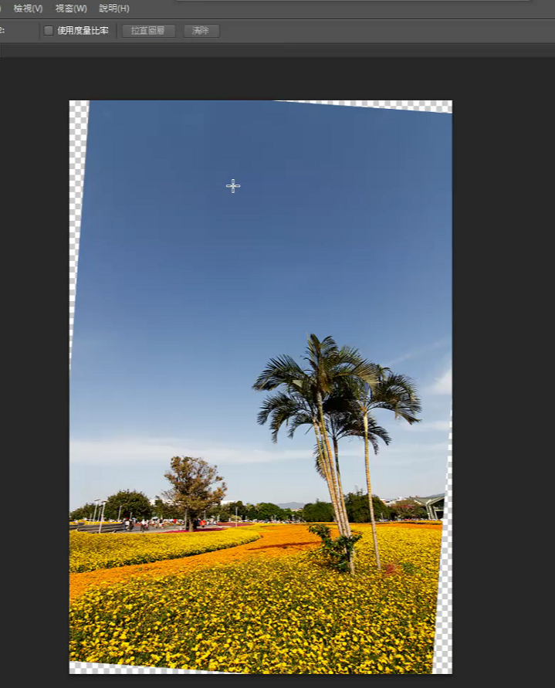

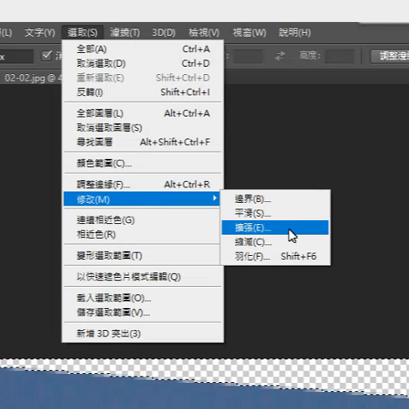

步驟4：選取-修改-擴張-讓一點點像素讓本來白白的部分全部都被選到

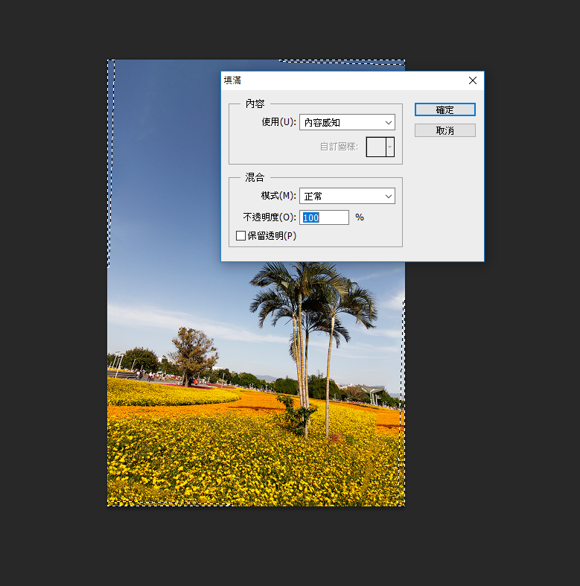

步驟5：再來一次編輯🡪填滿🡪內容感知

下午圖3 步驟1：仿製印章工具

alt + 滑鼠左鍵 定義，不要一大片塗過去，一次抓一點旁邊的，手動內容感知

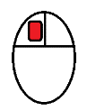

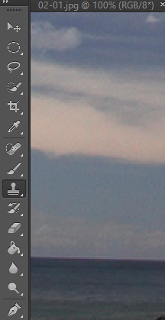

PS: alt + 滑鼠右鍵 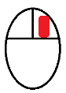 上下調整硬度 左右調點點大小

或是點點的狀態，直接按右鍵用滑鼠調整bar上面的硬度及大小

下午圖4 、下午圖5

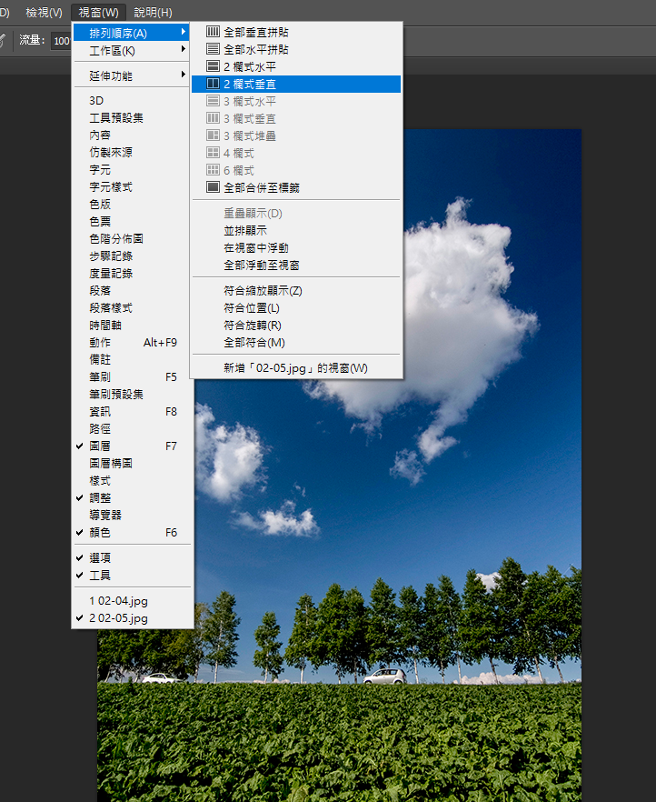

步驟1：並列

步驟2：新增一個空白圖層

步驟3：alt+左鍵 定義

步驟4：塗到空白塗層

步驟5：

下午圖6 步驟1：

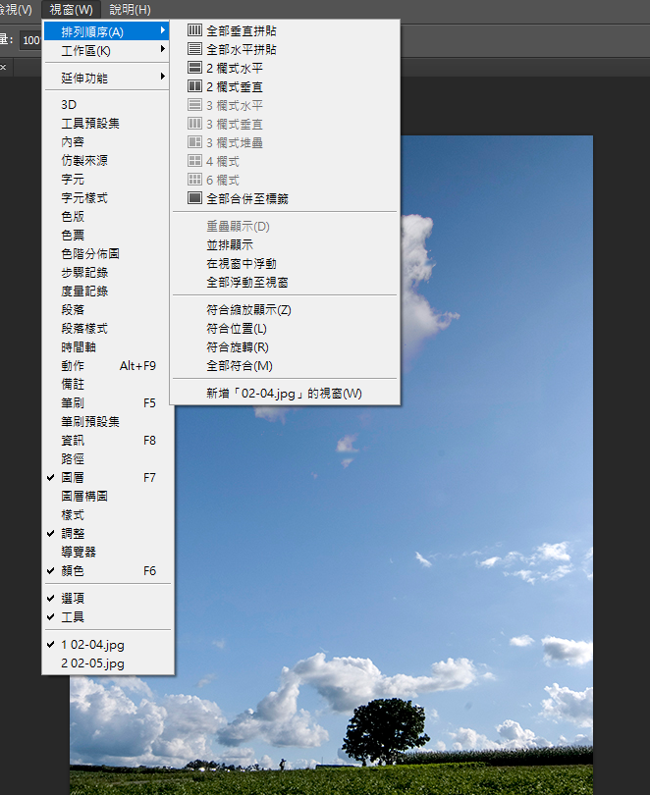

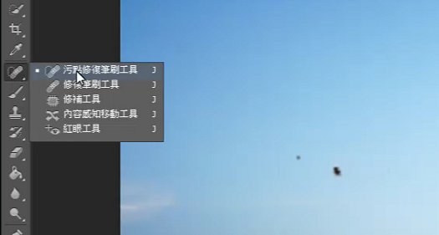

大面積色塊下，有一塊顏色很明顯的不同---可以用汙點修復筆刷工具

下午圖7 步驟1：修復筆刷工具

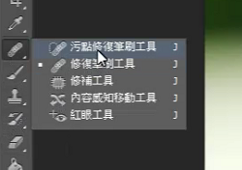

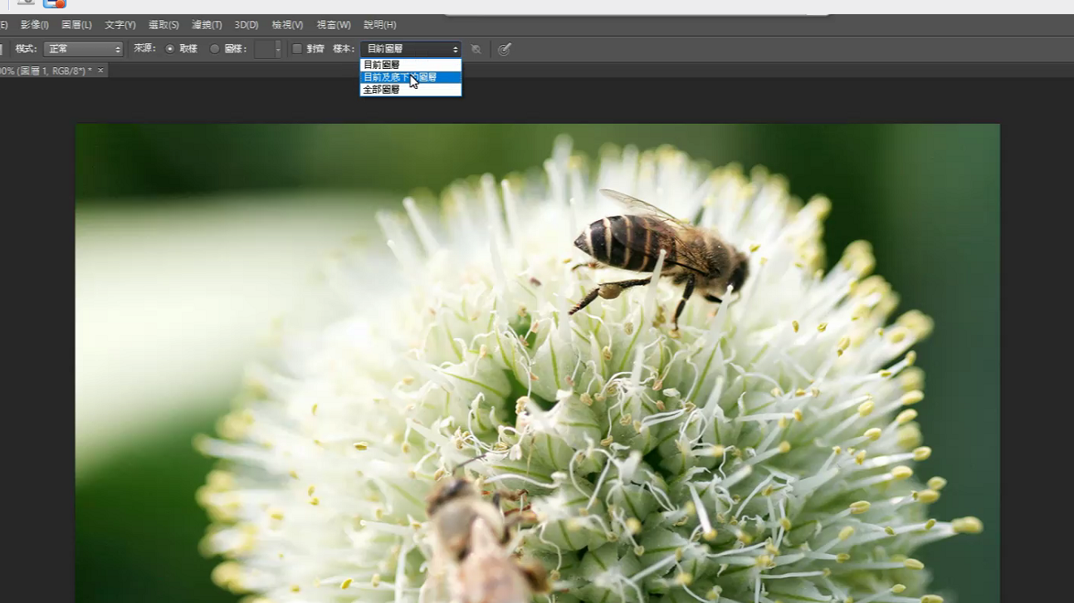

新增一個圖層，在新圖層上面做

下午圖8 修補工具 縫補的概念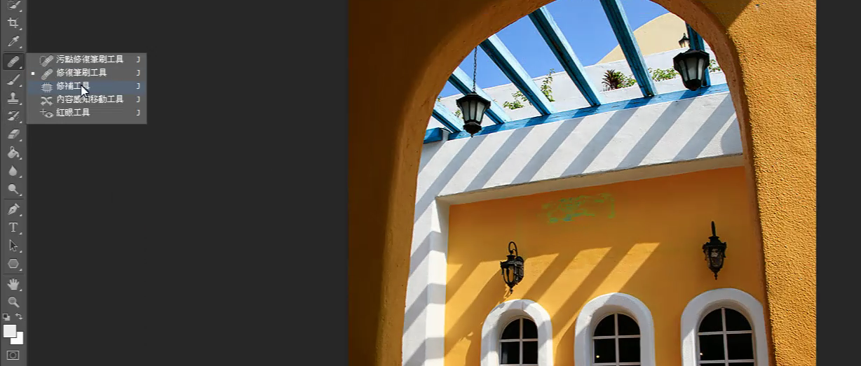

步驟1：圈選起來

步驟2：可以移動 到可以一樣質感紋理的牆面，這個修補工具會自動補正色差

步驟3： ctrl+D 取消圈選 完成~~

下午圖9

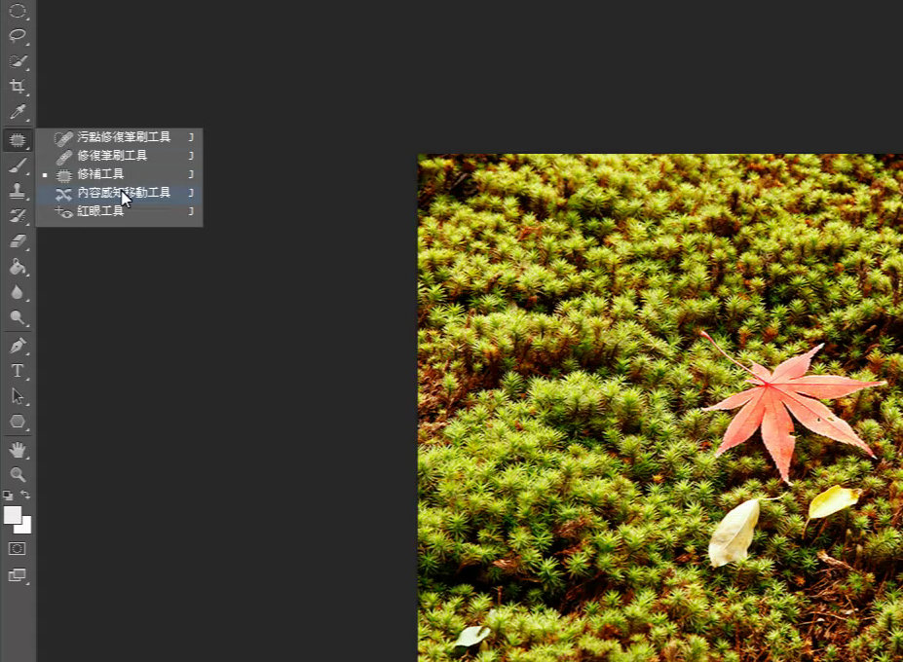

內容感知移動工具

步驟1：如果直接縮減圖片，可以編輯的地方變很小，所以用內容感知移動工具

步驟2：圈選，移動到目的地，取消圈選ctrl+d，葉子本來在的地方會消失

下午圖10

步驟1：

下午圖11

步驟1：

下午圖12

步驟1：

下午圖13

步驟1：

下午圖14

步驟1：

10/11(五) 10/29(二) 11/8(五) 11/12(二)